OPAKOVÁNÍ – STARŠÍ DOBA KAMENNÁ
- Na jaká dvě období se dělí doba kamenná. Starší a mladší doba kamenná
- Co znamená latinsky paleolit? Starší doba kamenná
- Co znamená latinsky neolit? Mladší doba kamenná
- Proč se době kamenné říkalo kamenná? Nástroje lidé vyráběli z kamene.
- Před kolika miliony let se na Zemi objevili první lidé? 2-3 mil. let
- Před kolika tisíci let se na našem území objevili první lidé našeho typu (nám podobní)? Před 40 000 lety
- Jak se lidé ve starší době kamenné živili? Sběrem semen a plodů a lovem zvěře
- Kde lidé ve starší době kamenné přespávali? V jeskyních, pod převisy skal a v jednoduchých chýších
- Jak se jmenoval nejběžnější nástroj starší doby kamenné? Pěstní klín
- Jaká zvířata pravěcí lidé lovili? Nejdříve malá zvířata, později i mamuty
- Jak se nazývá nejznámější nalezená soška ze starší doby kamenné? Věstonická Venuše
- Co bylo největším objevem starší doby kamenné? Oheň (naučili se ho rozdělat)
- Kde na našem území žili lovci mamutů? Na jižní Moravě u řeky Dyje v okolí Dolních Věstonic
- Popiš mamuta, jak byl asi velký, jak vypadal? Byl vysoký až 5 metrů, hustá srst, mohutné kly a chobot
- Co se našlo jako památky na dobu kamennou? Kamenné nástroje, kosti mamutů, šperky, sošky

- Co to je, co to má představovat? Věstonická Venuše, představuje ženu
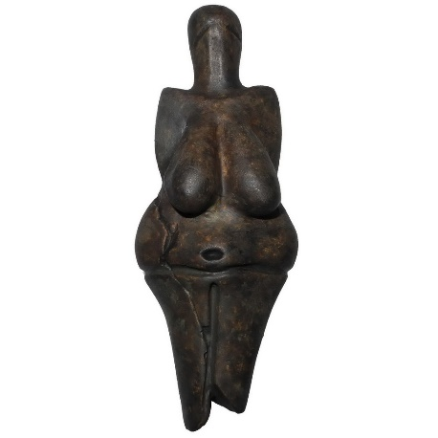

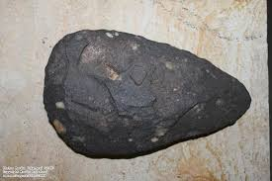
- Co to je za pravěký nástroj?
Pěstní klín

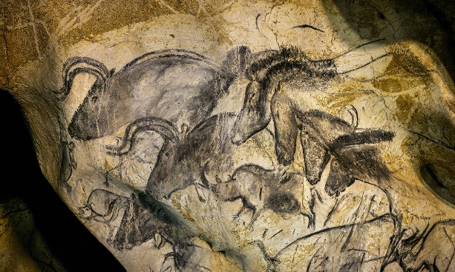
- Co to je? Jeskynní malba

- Který český malíř maloval obrazy zachycující dobu pravěku?
Zdeněk Burian


